# 前述

本文档是本人学习做的一些总结，或者帮助自己理解C语言或计算机方面知识的一个记录，

提供给对一些和我一样，对基础上东西感兴趣的人一起探讨，一起学习，文档如果有不正确的地方或者描述不恰当的地方希望大家指正（QQ:1252228983;WX:It-is ok），轻喷！

# 一:基本编程能力

## 变量存储及函数栈帧

一般的，将程序分成几段。如图：

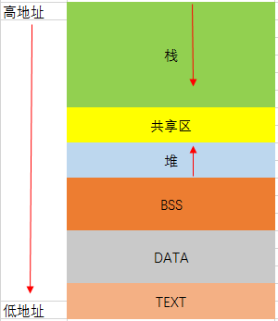

### （1）BSS(Block Standed By Symbol)

指用于存放未初始化或初始化为0的全局变量（包括静态变量，static声明的）一块区域。

### （2）DATA段

指用于存放初始化为非0的全局变量（包括静态变量，static声明的）的一块内存区域。

### （3）RODADA段

存放字符串常量，属于只读区域。

### （4）TEXT段

代码段,指用于存放程序执行代码的一块区域。大小在运行前已经确定，通常为只读。

### （5）堆(heap)

Malloc函数动态分配的内存都属于这个内存区域

### （6）栈（stack）

存放临时变量（局部变量。不包括静态变量），函数返回值等。

### 结论：

1. 在内存中，地址总是从低到高的，而栈是从高到低的。【堆栈相对增长】

（2）对于一个函数，局部变量（全局变量不会存在栈中）先定义，先分配，因此先声明的变量，其地址总是高。形参也是一种局部变量，

因此右形参变量地址>左右形参变量地址 >内部局部变量地址

（3）结构体的成员变量地址，越靠前，地址越低。

#### 例子1：

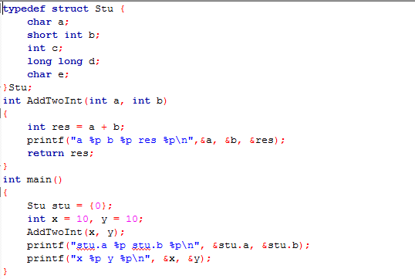

针对上述代码：

在main函数中： Stu的地址 > x > y

AddTwoInt中： b > a >res

在结构体中：stu.a < stu.b < stu.c

#### 例子2：data内存占文件大小，bss不占

定义方式一：

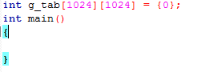

定义方式二：

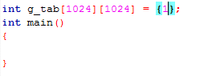

方式二中由于数据会存在data段，因此编译出的可执行二进制文件会比方式一的大，并且是4M。



## 2.结构体字节对齐

### (1) 确定结构体的实际对齐长度。

（这个决定后面怎么画内存分布）

a)默认对齐长度：32位默认为4字节，64位默认8字节

b)指定对齐长度#pragma pack(n) n：1/2/4/8/16

c)成员的最大对齐字节

实际对齐长度为MIN(默认，pack, 最大对齐字节长度)的最小值

如果4字节对齐，则内存分布形如：



如果8字节对齐，则内存分布形如：



### (2)以画的方式填写内存。

原则如下：

成员存放的地址必须是MIN(结构体实际对齐长度，成员自身的对齐长度)的整数倍。

### (3)友情提醒

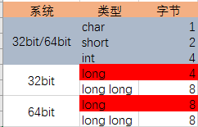

### 举例：

Typedef struct Stu {

Char a;

Short b;

Int c;

Long long int d;

Char e;

}Stu;

#### 情况一：在32位下，默认4字节对齐，未指定

因为未指定则实际长度取MIN(默认，long long)因此为4字节对齐。

内存分布如下，占用字节数：20字节。

【其中b在第2个字节处，是因为2是MIN(实际对齐长度4，short的对齐长度2)的整数倍】

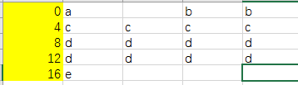

#### 情况二：在64位下，默认8字节对齐，未指定

未指定，则实际对齐长度取MIN(默认8，long long),为8字节。

内存分布如下，占用字节数：24字节

【其中b,c则在第一行，是因为地址是MIN(实际对齐长度，成员自身对齐长度)的整数倍】



在32位指定为#paragram pack(1) ,1字节对齐时，内存分布如下：

#### 情况三：在32位下,指定为1字节 #pragma pack(1)

指定下，实际长度取MIN(默认的4，指定的1，最大的long long 8)，因此实际对齐长度为1。

内存分布如下：占用15字节。



【其中b在地址1处，是因为1是MIN(实际对齐长度1，short的2)的整数倍】

#### 情况四：在32位下，指定为2字节 #pragma pack(2)

指定下，结构体的实际对齐长度为MIN(默认的4，指定的1，最大的long long 8)

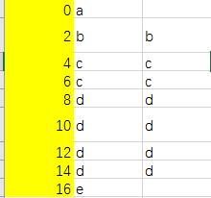

## 3.结构体与大小端

小端：低字节在低地址，高字节在高地址

大端：低字节在高地址，高字节在低地址

X86 小端

POWER PC 大端

Arm 可配置

由于不论大端小端，栈的地址都是由高到低生长的，并且结构体的成员变量先定义地址越小。

#### 例子1：0x12345678

小端的内存：



更具体化的是，小端的低位在低地址，因此bit位的安排如下：对于字节，低字节在低位，并且低bit也是在低地址



大端的内存:



更具体化的是，大端的低位在高地址，因此bit位的安排如下：对于字节，高字节在低地址，高bit也在低地址

#### 例如2：32位下，求值

typedef struct Stu {

int a:1;

int b:31;

} Stu;

typedef union Uni {

int x;

Stu stu;

}Uni;

Uni uni = {0};

uni.stu.a = 1;

问uni.x = ?

由上面的分析，知道栈的地址都是由低到高。

a）小端的内存其实是



操作uni.stu.a = 1;其实操作了结构体的低地址，因此对应到内存其实低bit位，因此bit0被置1，因此结果为1.

b)大端的内存其实是



操作uni.stu.a = 1;其实操作了结构体的低地址，因此对应到内存其实高bit位，因此bit31被置1，因为是有符号的int，因此是-0,为-2^31。

同理分析如下结构体

Typedef struct Stu {

Int a:1;

Int b:3

}Stu;

Stu stu = {0};

Stu.b = 4;

小端其实是



大端其实是



## 4.类型转换

### 4.1源、补码

#### （1）源码：

在最开始的概念的数值的最高位添加符号位，0表示此数值为正数，1表示此数值为负数

#### （2）补码：

正数的源码、反码为自己；负数的补码为对其源码（除符号位外）取反 最后加1.

参与运算的都是补码。只不过正数的补码为自己。

几个易混淆的：

#### （3）符号扩展

有符号数扩展：对现有的已知符号号扩展

无符号数扩展：简单填0补充。移位操作只能对无符号数进行，因为有符号的数右移可能导致符号位发生变化。当然视频音频可以例外。

原则：符号扩展只增加位数，不改变数值大小。

#### （4）数据截断

发生在长数据缩减为短数据时，不论大小端，都是截取最低字节给短数据类型变量，如果高字节不全为1或者0会发生截断错误。

#### （5）整型溢出

有符号的称为溢出，无符号的称为整型反转。

##### 例子1：32bit的int范围

32系统中,int型数表示的范围是多少？ -（2^31）-> (2^31 - 1)

帮助记忆解释：假设是一个int型的是4个bit。

则考虑符号正数最大是0111(2进制表示)，其实是（2^3 – 1为7）；

考虑符号负数其实是1111，其实是-7为啥会是-8呢。

考虑0这个数。其源码表示有2种

+0:0000,其对应得补码就是0000

-0:1000，符号位除外，取反+1，10000,1丢弃还是0000。

因此计算机将-0当做最大的负数，因为0有+0可以表示。也就是为什么负数的范围比正数多1.

##### 例子2:-1的补码

源码：1000…0001 符号位外取反 + 1 –> 0xffffffff,即补码为0xffffffff

##### 例子3:unsigned 0xffffffff 如果变成signed？

在内存中表示为1111…1111,如果定义（转换成了）符号数，则需要转为源码（由负数的补码求源码）才知道具体表示多少。可知为-1

##### 例子4:

char c = 128;

unsigned char uc = 128;

unsigned short us = 0;

us = c + uc;

us = c + (short)uc;

us = (unsigned char)c + uc;

us = c + (char)uc;

求各个表达式的us值？

1. us = c + uc,中首先发生整型提升，c和uc都会被提升int.则

c的补码从 1000000->1111…1000000

uc的补码从 1000000->0000…1000000,相加变为0000…0000截断为00..0000(16个)

1. us = c + (short)uc uc即便转成short也会提升为int，结果如上边，也是0
2. us = (unsigned char)c + uc，c由由有符号的强制转为无符号的，因此

c和uc的补码都为0000…1000,两个相加为0000…10000000,再截断为short,还是0000000100000000为0x100

1. us = c + (char)uc，uc强制转为有符号的，因此与c的补码相同，都为

1000000->1111…1000000，相加得到1111…111100000000.截断为0xff00

### 4.2 算数转换法则

#### (1)整型提升

首选在编译机来看，char、short、等都会被提升为int型来进行计算。这个就是整型替提升

#### (2)普适转换法则

当2个算术类型的操作数参与运算及逻辑运算时如a+b，如果2边类型不同，会进行自动转换，规则如下：

1. 如果一边为long double,则另一边也转为long double
2. 如果一边为double,则另一边也转为double
3. 如果一边float,则另一边也转为float
4. 如果2边同时为正数，首先做“整型提升”，如果类型仍然不同，继续替换。

规定：对于无符号和有符号的同一类型的整数，rank是相同的rank可简单认为字节数；

* 1. 2边符号相同的情况下，低rank向高rank转换

Rank Int > short > char

* 1. 1边有符号，1边无符号
     1. 如果无符号rank>=有符号的rank 转为 无符号的rank
     2. 无符号的rank < 有符号的rank，又分为如下2个情况
        1. 有符号的类型能覆盖无符号类型的数值，则转为有符号类型的
        2. 不能覆盖，则转为该个有符号类型数的对应的无符号类型

见例2

##### 例子1:

char c = 128;

unsigned char uc = 128;

unsigned short us = 0;

us = c + uc;

us = c + (short)uc;

us = (unsigned char)c + uc;

us = c + (char)uc;

求各个表达式的us值？

1. us = c + uc,中首先发生整型提升，c和uc都会被提升int.则

c的补码从 1000000->1111…1000000

uc的补码从 1000000->0000…1000000,相加变为0000…0000截断为00..0000(16个)

1. us = c + (short)uc uc即便转成short也会提升为int，结果如上边，也是0
2. us = (unsigned char)c + uc，c由由有符号的强制转为无符号的，因此

c和uc的补码都为0000…1000,两个相加为0000…10000000,再截断为short,还是0000000100000000为0x100

1. us = c + (char)uc，uc强制转为有符号的，因此与c的补码相同，都为

1000000->1111…1000000，相加得到1111…111100000000.截断为0xff00

##### 例子2:

（1）如下代码输出什么？

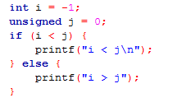

I > j

分析：I < j进行运算时，有符号的int会转化为无符号的int(普适转换法则，无符号的rank>=有符号的rank),因此-1在软件中补码表示：0xffffffff,转为无符号的话，就是0xffffffff(正数的补码源码相同，因此是个很大的数)。

（2）如下代码输出什么？

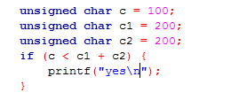

输出yes

分析：

在计算c1+c2时，由于整型提升，被提升为int,因此unsigned char+unsigned char才不会溢出(反转)。在进行比较时，c也被提升为int型，但这个并不影响比较的结果。

（3）如下代码输出什么？

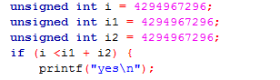

不会输出yes.

分析：i1+i2计算时，i1与i2已经是int,因此不会发生整型提升，因此2者相加发生了反转，导致I是比较大的。

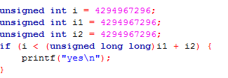

## 5.预处理器与宏定义

（1）#：

把宏的参数直接替换为字符串，等价于直接把参数加上双引号。用在预编译语句中可以吧预编译函数的变量直接格式化为字符串。

（2）##：

把2个参数粘在一起

注意：

当宏参数是另一个宏时，需要注意凡是当前的宏定义里有“#”或“##”的地方宏参数不会在展开。

### 例子1：

如下代码输出什么？

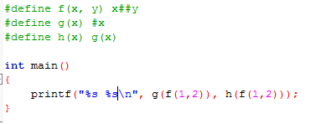

f(1,2) 12

分析:

由于g(f(1,2))属于 宏函数的参数为宏，并且g(x)的定义中有#,因此f(1,2)不会在这里展开，而是原封不动的打印。

而h(f(1,2)),也属于宏函数的参数是宏，但是h(x)的定义没有#(虽然g(x)中有也没有用)，其实这是转换宏，因此f(1,2)会在此展开，所以打印12

## 6.内联函数（inline）与宏定义

## 7.断言assert

## 8.字符串的风险

## 9.malloc与free

## 10.指针

### 10.1指针与数组

### 10.2指针数组、数组指针、函数指针

## 11.typedef

## 12.static

## 13.const